**Palavras de origem africana**

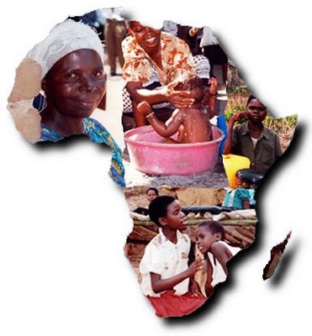

**Acarajé:** Bolinho de feijão frito (feijão fradinho).

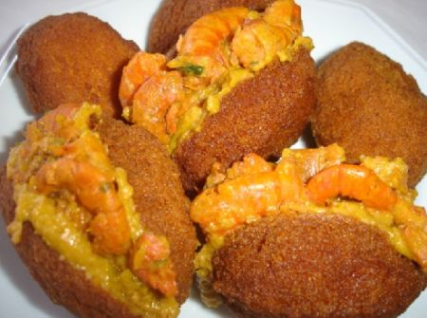

**Agogô**: instrumento musical constituído por sinos de ferro, produzindo dois sons.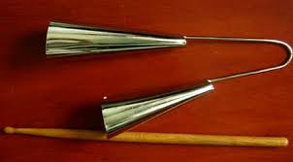

**Angu** : massa de farinha de trigo ou de mandioca ou de arroz.

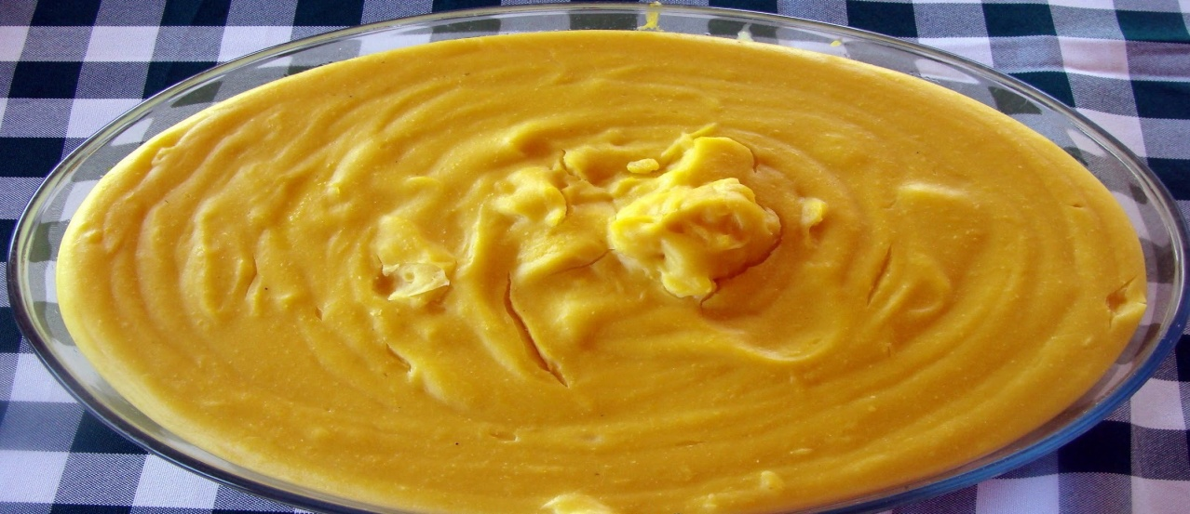

**Banzo:** Nostalgia mortal dos negros da África.

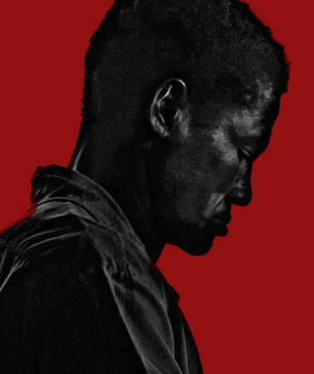

**Batuque:** Dança com sapateado e palmas.

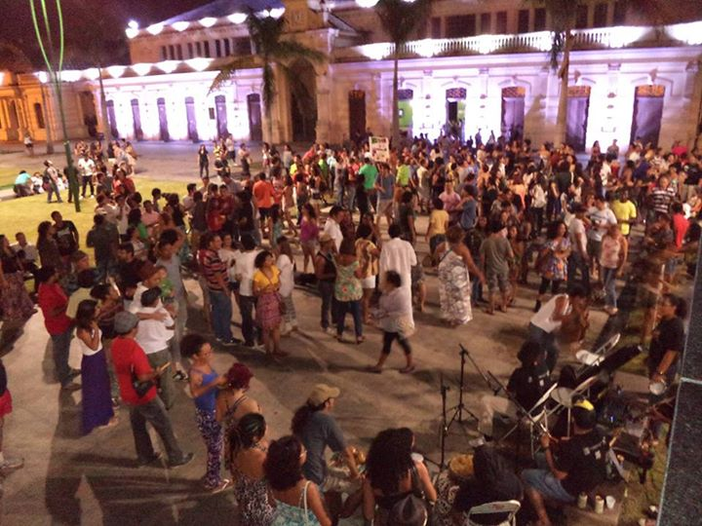

**Banguela:** desdentado.

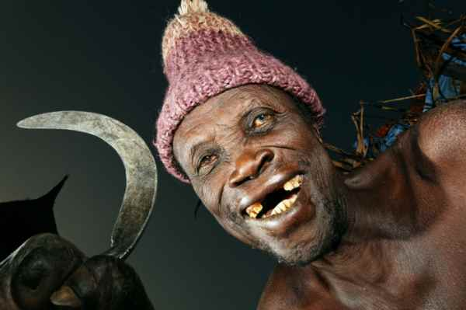

**Berimbau:** instrumento de percussão com o qual se acompanha a capoeira.

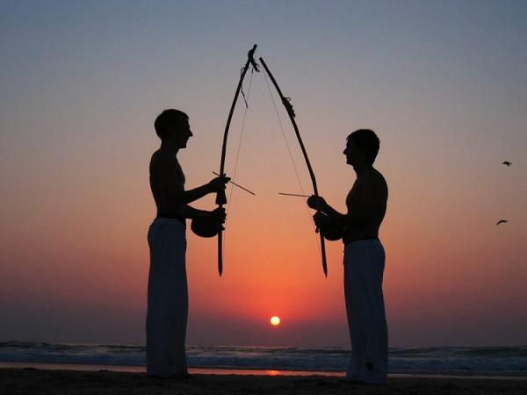

**Búzio:** concha; utilizam dos búzios para prever a vida.

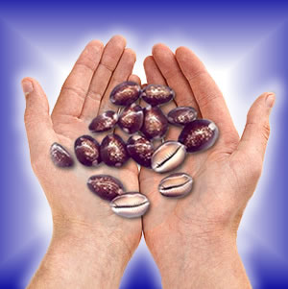

**Cachimbo:** aparelho de fumar.

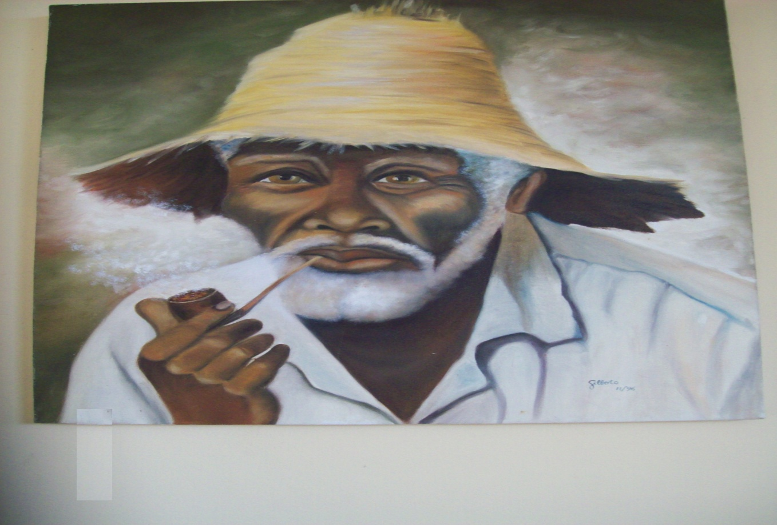

**Cafundó:** lugar afastado, de acesso difícil.

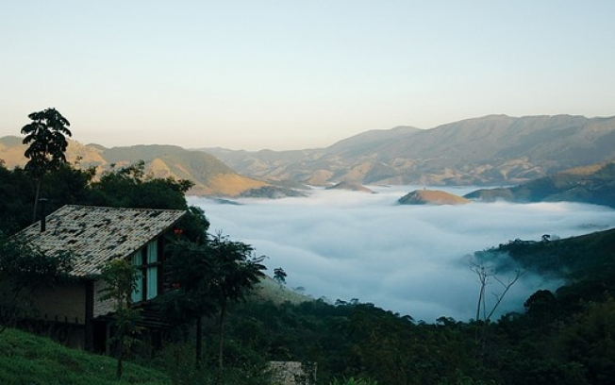

**Cafuné:** carinho.

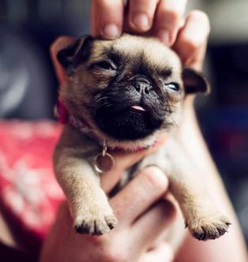

**Calombo:** quisto, carroço na pele, doença.

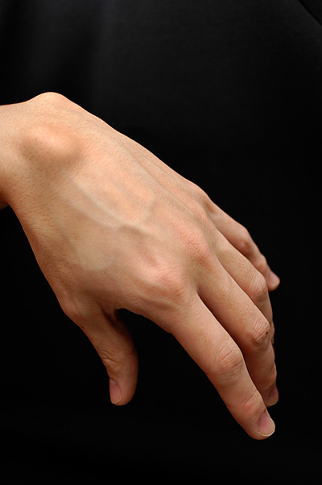

**Calumbá:** planta.

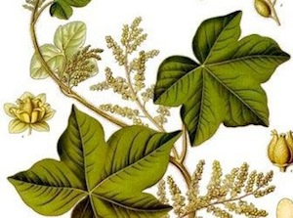

**Calundu:** mau humor.

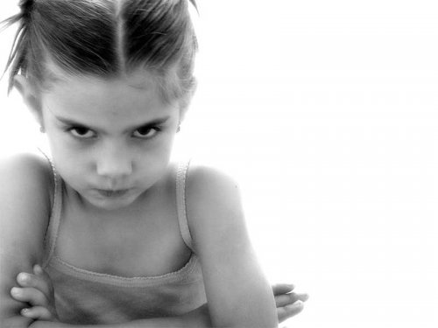

**Camundongo:** Rato.

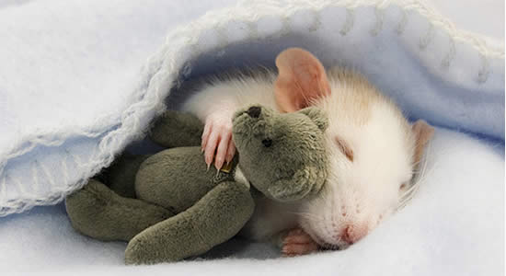

**Capoeira:** é uma [expressão cultural](http://pt.wikipedia.org/wiki/Cultura) brasileira que mistura [arte marcial](http://pt.wikipedia.org/wiki/Arte_marcial), [esporte](http://pt.wikipedia.org/wiki/Esporte),[cultura popular](http://pt.wikipedia.org/wiki/Cultura_popular" \o "Cultura popular) e [música](http://pt.wikipedia.org/wiki/M%C3%BAsica). Desenvolvida no [Brasil](http://pt.wikipedia.org/wiki/Brasil) principalmente por descendentes de [escravos africanos](http://pt.wikipedia.org/wiki/Tr%C3%A1fico_negreiro), é caracterizada por golpes e movimentos ágeis e complexos, utilizando primariamente chutes e rasteiras,

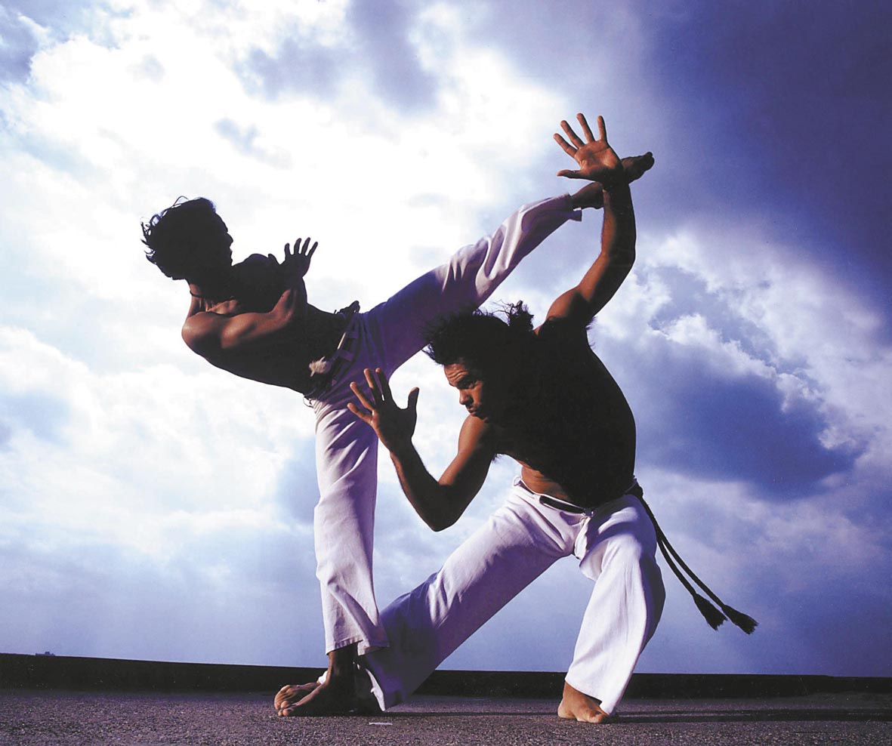

**Chuchu:** fruto comestível.

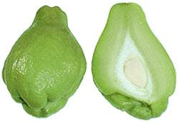

**Cubata: choça de pretos; senzala.**

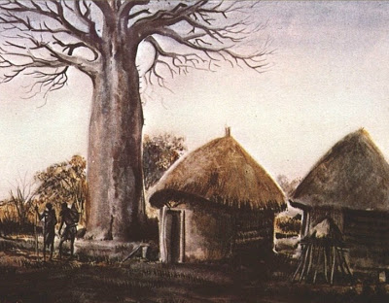

**Dendê:** fruto do dendezeiro que extrai o azeite de dendê.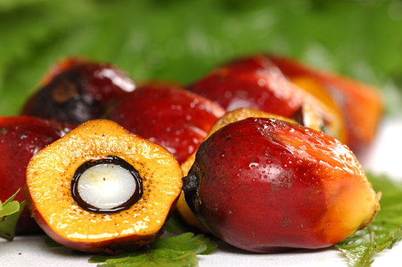 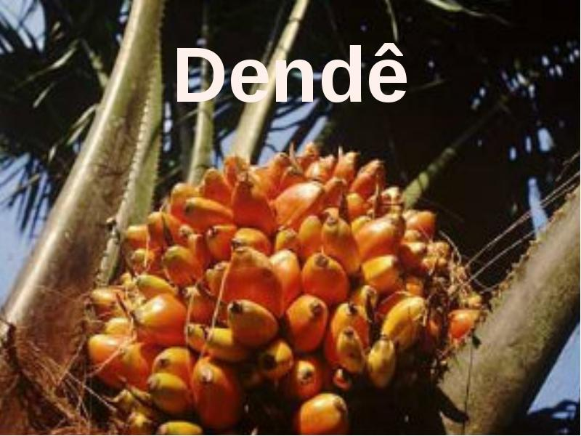

**Dengo:** manhã, birra.

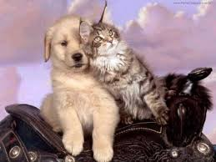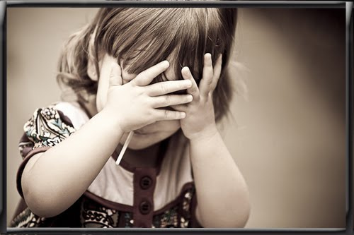

**Efó:** espécie de guisado de camarões e ervas, temperado com azeite de dendê e pimenta.

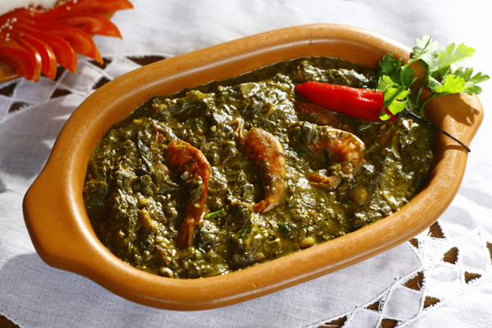

**Fubá:** farinha de milho.

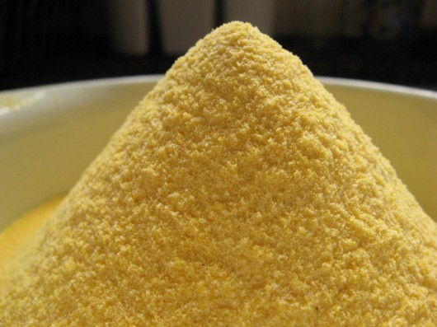

**Guandu:** o mesmo que andu (fruto do anduzeiro), ou arbusto de flores amarelas, tipo de feijão comestível.

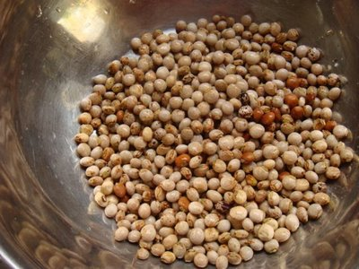

**Inhame:** planta medicinal e alimentícia com raiz parecida com o cará.

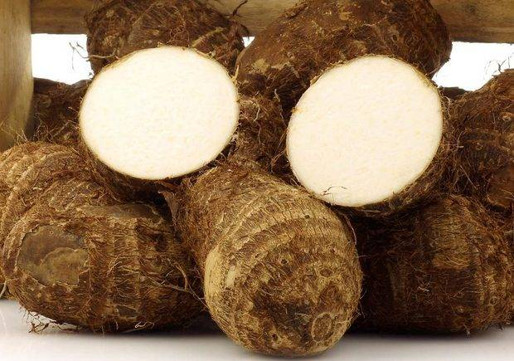

**Iemanjá:** deusa africana, a mãe d’água dos iorubanos.



**Iorubano:** habitante ou natural de Ioruba (África).

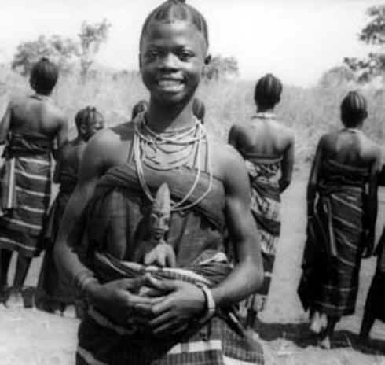

**Jeguedê:** dança negra.

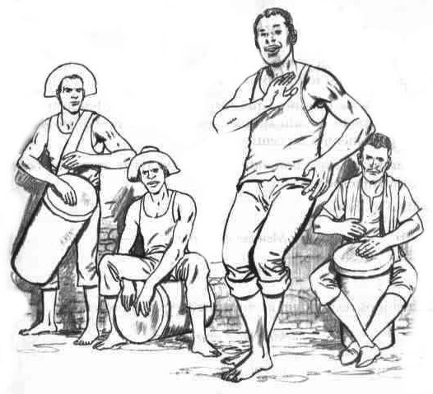

**Jiló:** fruto verde de gosto amargo.

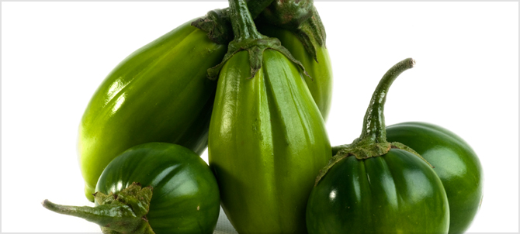

**Libambo:** bêbado ( pessoas que se alteram por causa da bebida).

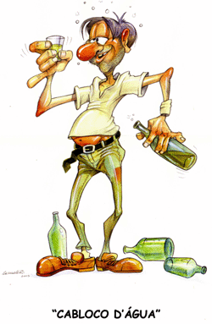

**Lundu:** primitivamente dança africana.

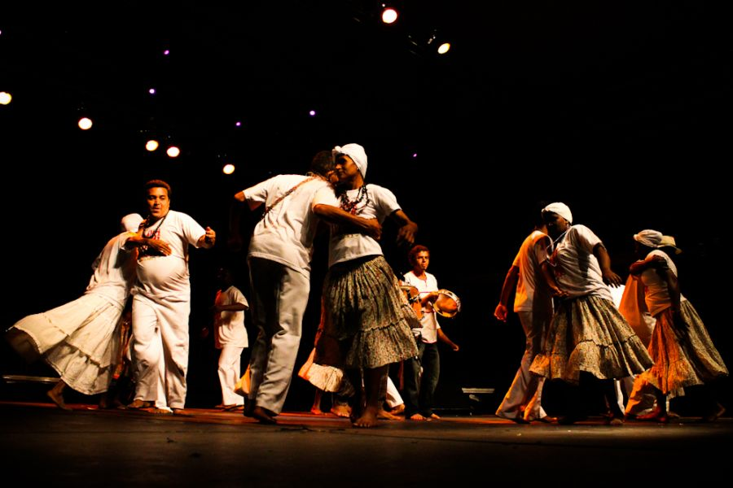

**Maracatu:** cortejo carnavalesco que segue uma mulher que num bastão leva uma bonequinha enfeitada, a calunga.

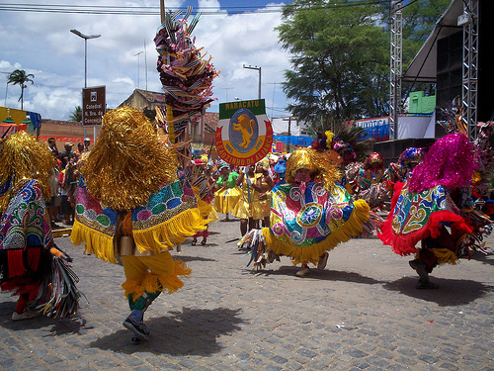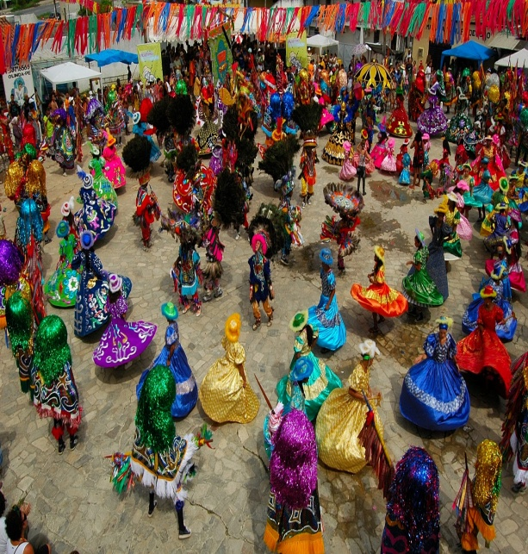

**Marimbondo:** o mesmo que vespa.

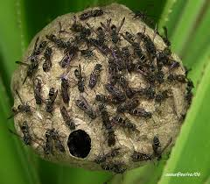

**Maxixe:** fruto verde.

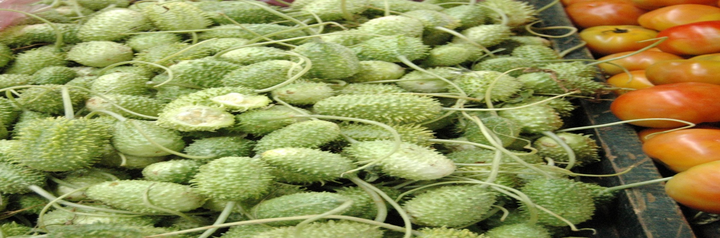

**Miçamga:** conchas de vidro, variadas e miúdas.

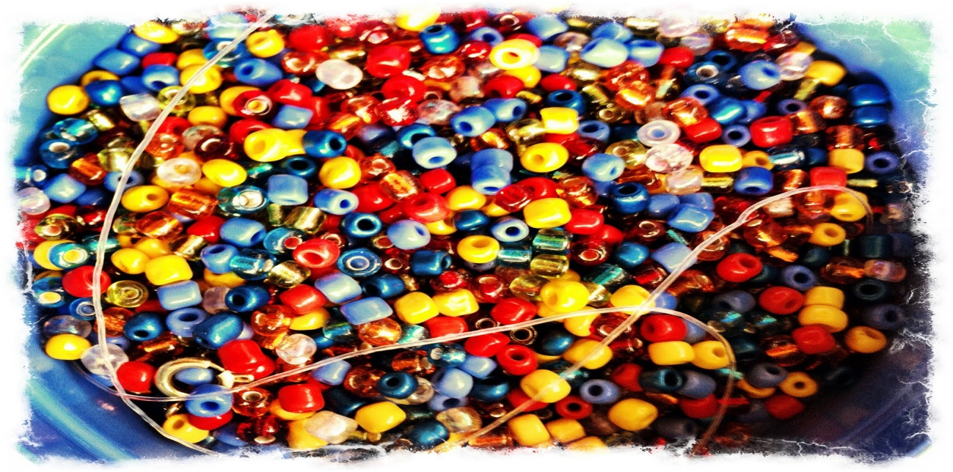

**Mandinga:**feitiçaria, bruxaria,

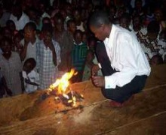

**Molambo:** pedaço de pano velho ou molhado.

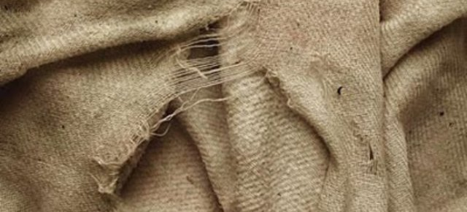

**Mocambo:** habitação muito pobre.

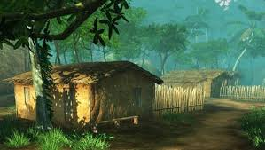

**Moleque:** negrinho, menino de pouca idade.

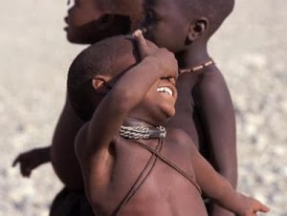

**Muamba:** contrabando.

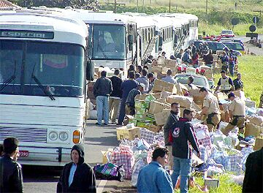

**Mucama:** escrava negra especial.

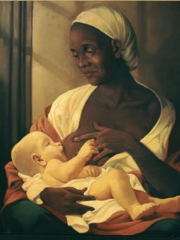

**Mulunga:** árvore.

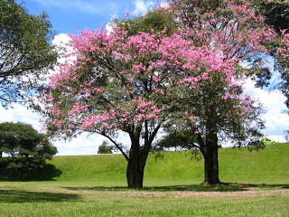

**Mungunzá:** iguaria de grãos de milho cozido, em caldo açucarado, às vezes com leite de coco ou de gado. O mesmo que canjica.

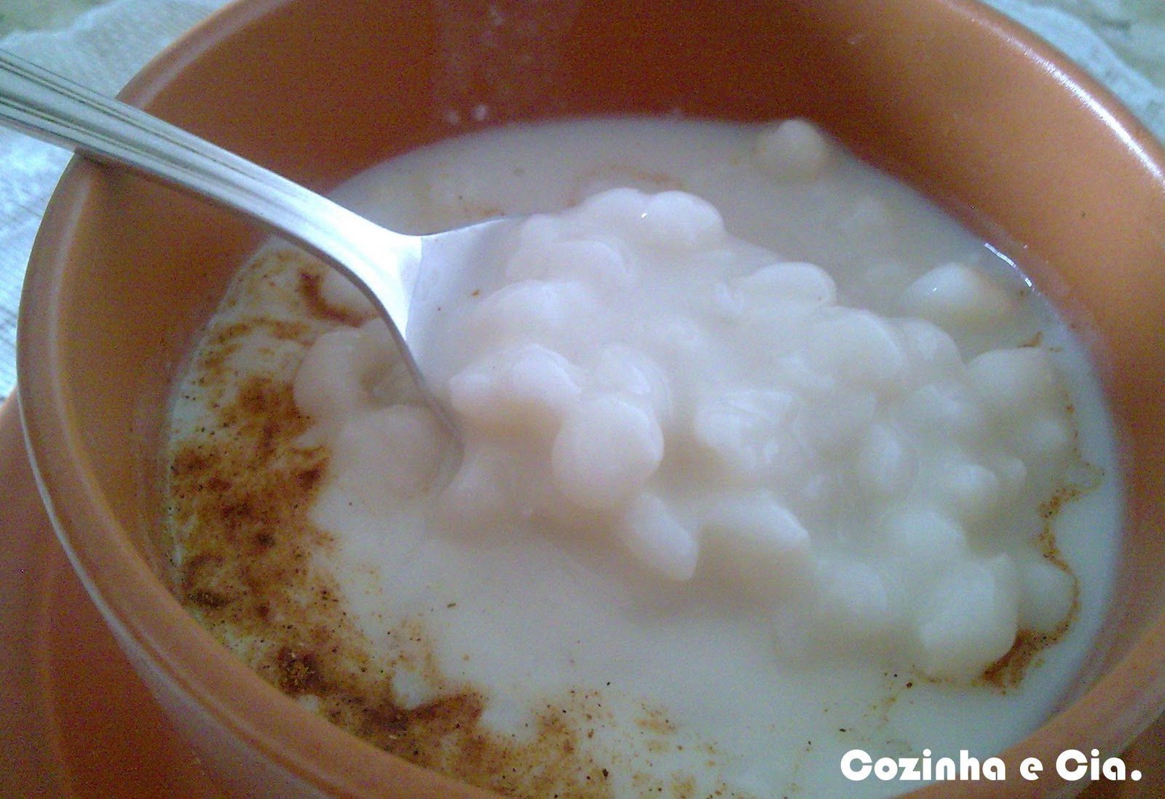

**Mutamba:** árvore.

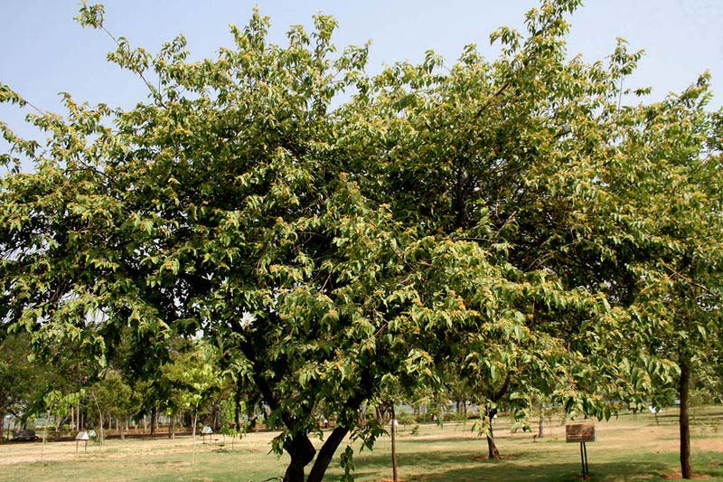

**Muxinga:**  açoite; bordoada.

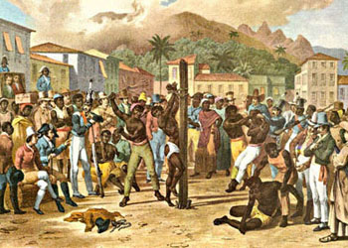

**Orixás:** entidades ou deuses dos africanos. "divindade e esses, em termo africanizado, significa "ori" = cabeça, "xá" = iluminação, então, temos "cabeça iluminada" ou "espírito iluminado".

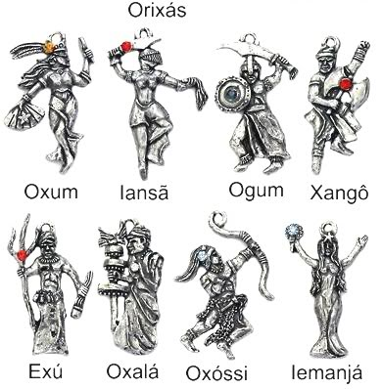

**Quiabo:** fruto de forma piramidal, verde e peludo. Também chamado quingombô.

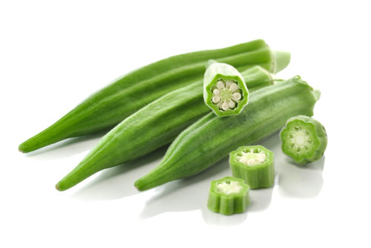

**Quibebe:** papa de abóbora ou de banana ou de mandioca.

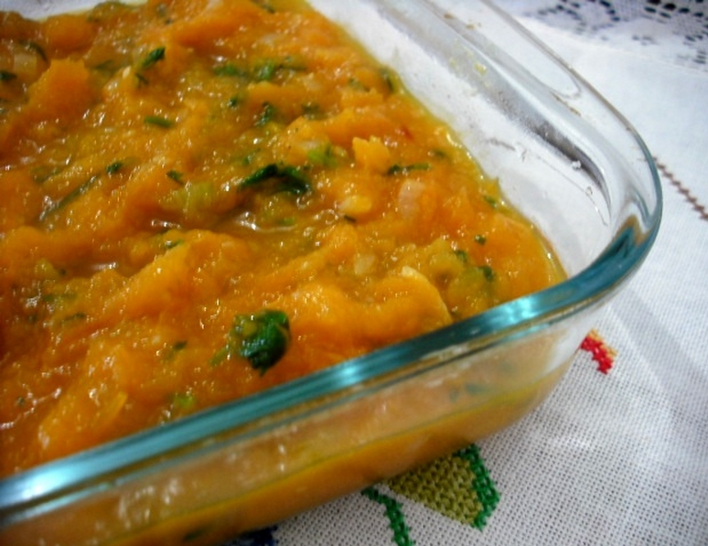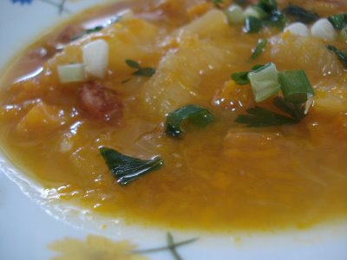

**Quilombo:** reduto de escravos fugidos.

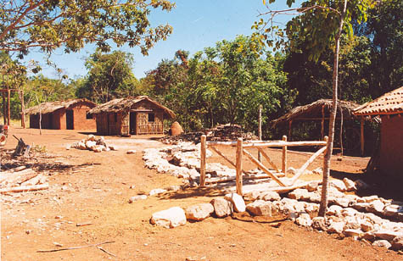

**Quitute:** comida fina, iguarias delicadas.

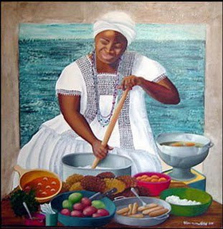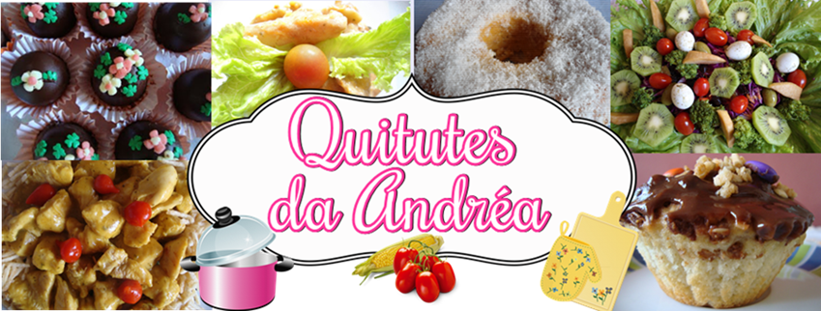

**Samba:** dança cantada de origem africana de compasso binário ( da língua de Luanda, semba= umbigada).

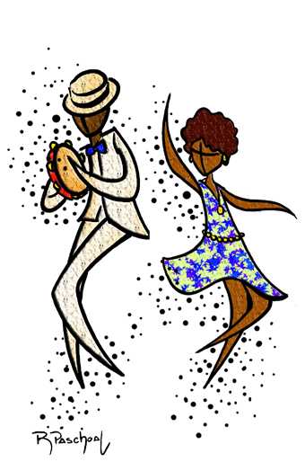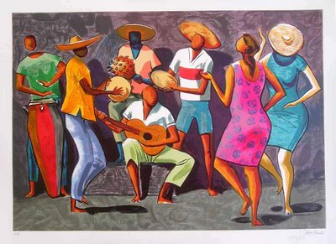

**Senzala:** alojamento dos escravos.

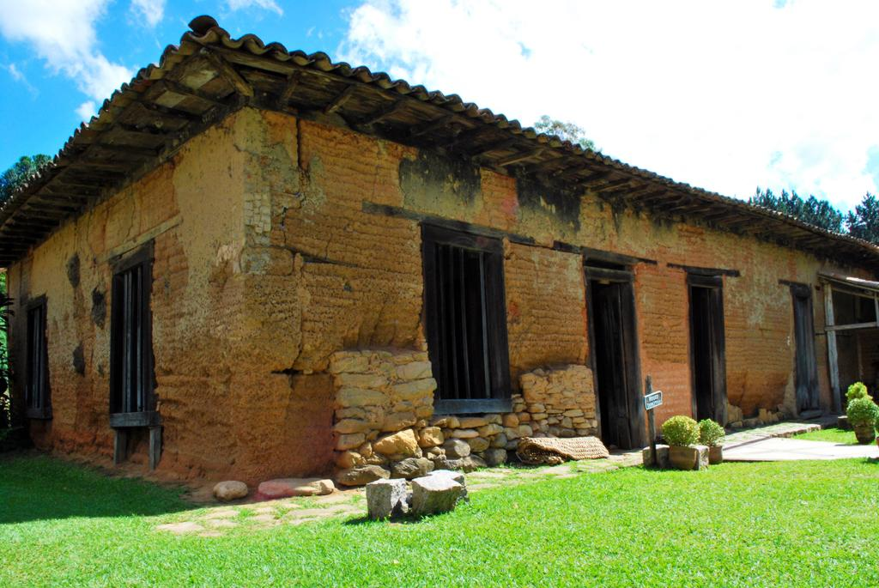

**Soba:** chefe de tribo africana.

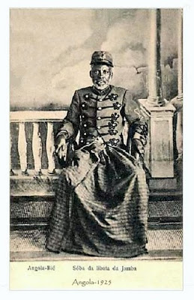

**Tanga:** pano que cobre desde o ventre até as coxas.

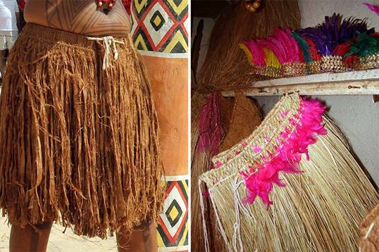

**Tutu:** iguaria de carne de porco salgada, toicinho, feijão e farinha de mandioca.

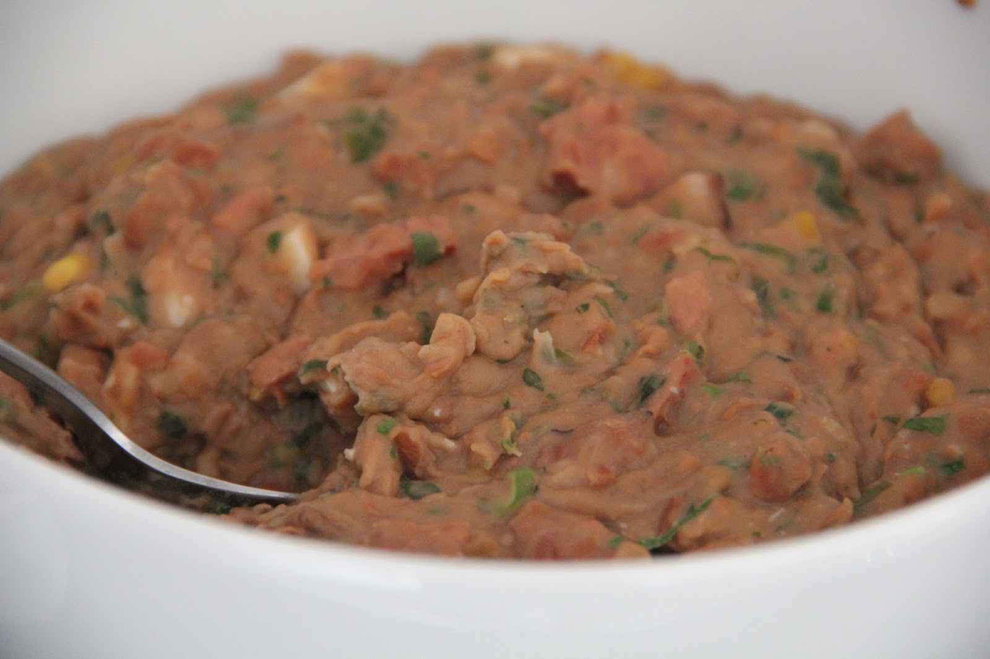

**Urucungo:** instrumento musical.

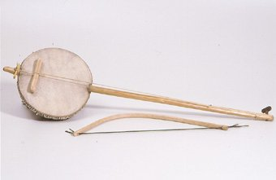

**Vatapá:** comida típica mais encontrada na região da Bahia.

